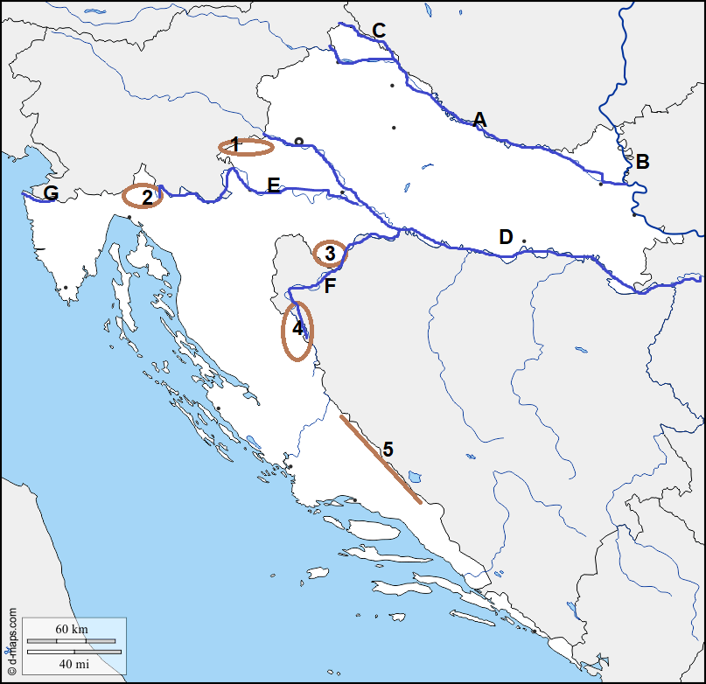

Slijedeće zadatke riješi uz pomoć atlasa. U bilježnicu upiši Domaća zadaća – prirodne granice i prepiši zadatke i dopuni s odgovorima.
Plavom bojom podebljane su rijeke koje čine prirodnu granicu sa susjednim državama. Uz rijeke su upisana slova. Promotri u atlasu kartu Hrvatske i uz slovo upiši naziv rijeke, te državu s kojom čini granicu;
A _____________________________ država ______________________________________
B______________________________ država_______________________________________
C_______________________________ država ______________________________________
D_______________________________ država ______________________________________
E_______________________________ država ______________________________________
F_______________________________ država ______________________________________
Smeđom bojom označena su gorja i planine koje čine prirodnu granicu sa susjednim državama. Uz gorja i planine upisane su brojke. Promotri u atlasu kartu Hrvatske i uz broj upiši naziv gorja ili planine, te državu s kojom čini granicu:
1________________________________ država _____________________________________
2________________________________ država _____________________________________
3________________________________ država _____________________________________
4________________________________ država _____________________________________
5________________________________ država _____________________________________

